УРОК 1(дистанционный). по предмету «Рисунок». 1 «б» класс
Тема. Зарисовки отдельных предметов быта.
Материалы: бумага А3, карандаш, гелевая ручка
Примеры выполнения задания

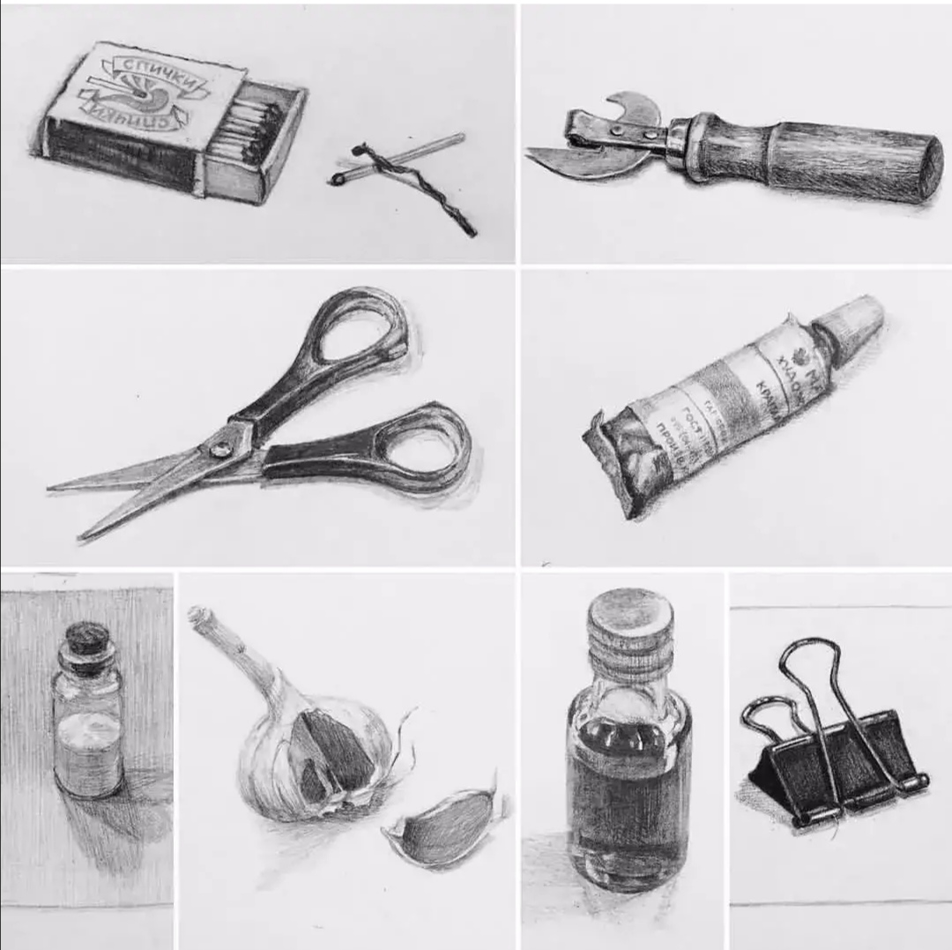

На листе А3закомпоновать 3-4 предмета домашнего обихода, разные по размеру и фактуре, внимательно отнеситесь к деталям, проработайте их

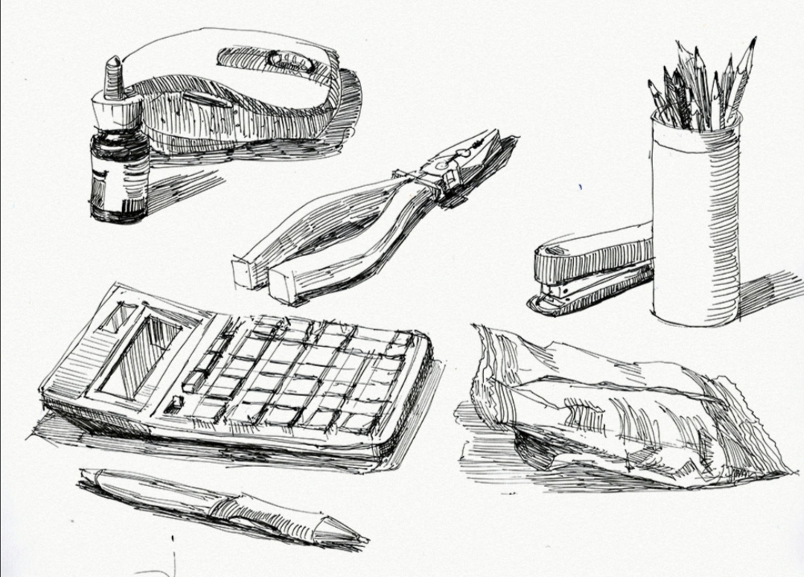

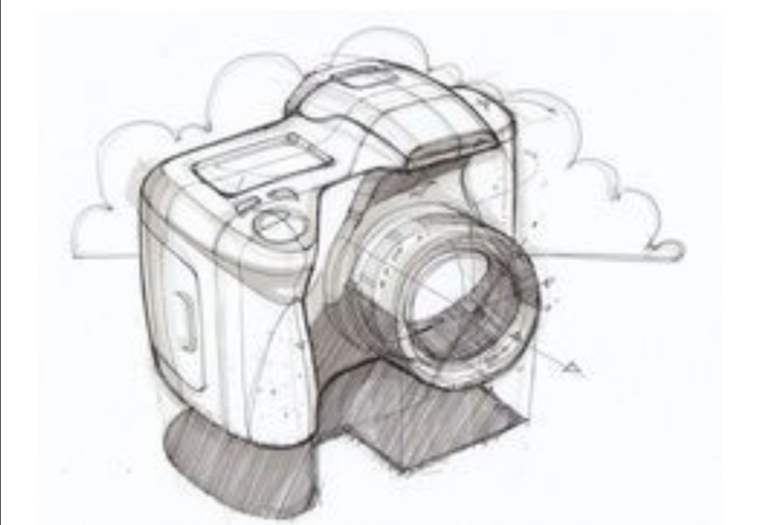
Фотографии готовых работ присылайте в группу нашего класса

